涂鸦适老化智能网关开发与应用

民政部&住建部《老年人建筑设计规范》中明确指出：老年人居住建筑每户居室及卫生间厕位旁应设紧急呼救按钮；老人院床头应设呼叫对讲系统、床头照明灯和安全电源插座。

老人看护场景的产品形态各异，人们对于紧急呼救按钮和呼叫对讲设备等这类具备实际可感知功能的产品认知度和接受度相对较高。反之，作为配套的网关产品虽然对于大部分家庭和机构的智能化而言也是刚需，用户的付费意愿却不高。

此外，传统呼叫报警器多为有线方案，无论是占据我国90%的家庭养老还是社区机构养老，单点布线的高成本都成为了他们的大难题。更何况有相当比例的养老机构是经由二手物业改造的项目，走明线的改造方案还可能增加老人诸如绊倒等风险。若能做成无线方案，则不仅可以直接省去布线成本，在点位的布置方面也可以做到灵活配置，最大程度地减少房内的线路，降低安全风险。

2019年成立于清华大学、同年获取中关村高新技术企业资质、2021年获取国家高新技术企业资质的Y公司，凭借一众拥有十年以上通信、医疗、大数据等行业经验的队伍，融合大数据、物联网、人工智能、柔性电子等多维度技术，开发、交付软硬件综合解决方案，在数字化大健康领域占有一席之地，为机构、社区、居家养老的客户和家庭提供专业的智能化落地服务。借助涂鸦智能IoT平台，Y公司结合市场需求将呼叫报警器与网关进行融合，开发出涂鸦适老化多功能网关。该产品创造性地实现了：

1. 针对家庭用户、中小机构的场景适配；
2. 室内多种传感器的物联数据融合；
3. 安装施工便捷（尺寸兼容86型底盒）；
4. 灵活配置，成本优（各传感器可后期逐步采买）。

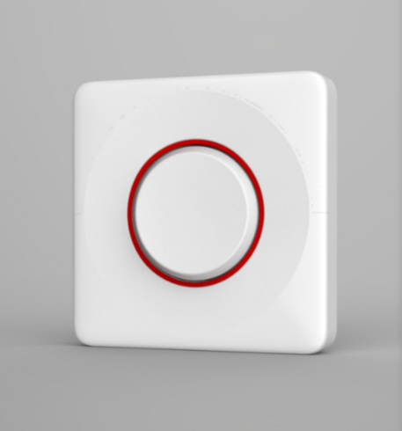

图1 涂鸦适老化多功能网关设计语言采用报警器形态

|  |  |  |  |  |
| --- | --- | --- | --- | --- |
|  | **涂鸦适老化智能网关** | **小米** | **萤石** | **华为** |
| **支持网络制式** | WiFi/BL/BL Mesh Zigbee | WiFi/BL/BL Mesh Zigbee | WiFi/BL/BL Mesh Zigbee | WiFi/BL/BL Mesh Zigbee |
| **功能** | 呼叫报警器+网关 | 网关 | 网关 | 网关 |
| **目标人群** | 养老机构、养老家庭 | 通用人群 | 通用人群 | 通用人群 |

表1 涂鸦适老化智能网关与同类产品对比

涂鸦适老化智能网关作为智慧化的底层支撑，不但进入了泰康之家（燕申粤蜀吴楚等全国22个社区）、龙湖养老、华润养老等大型养老机构进行规模化落地应用，还应用到新华社离退局、北京市急救中心等居家养老场景，甚至延伸至康复医院以及社区应用场景中。以泰康之家为例，每年报警次数达到数百万次，有效支撑了客户的运营流程，保护了老人们的生活安全。

床上的行李箱

图2 智能网关扩展场景： 图3 智能网关扩展场景：

床位照护系统应用 泰康之家 床位照护系统应用 龙湖养老

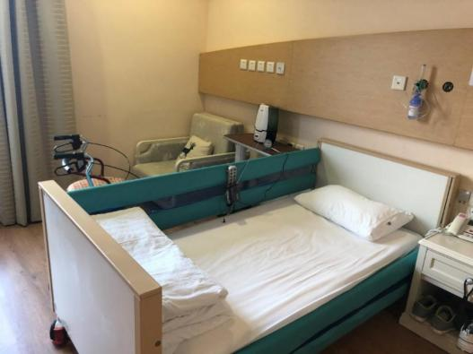

图4 面向康复医院的应用 图5 实时呼叫展示

厨房里的冰箱

图6 社区应用：无线方案+SaaS系统赋能远程照护

涂鸦通过模块化的开发方式，让这样一款特殊功能的融合型产品的开发过程变得尤其简单。在涂鸦IoT平台创建产品后，选择和这款产品适配的多模网关（如下）：

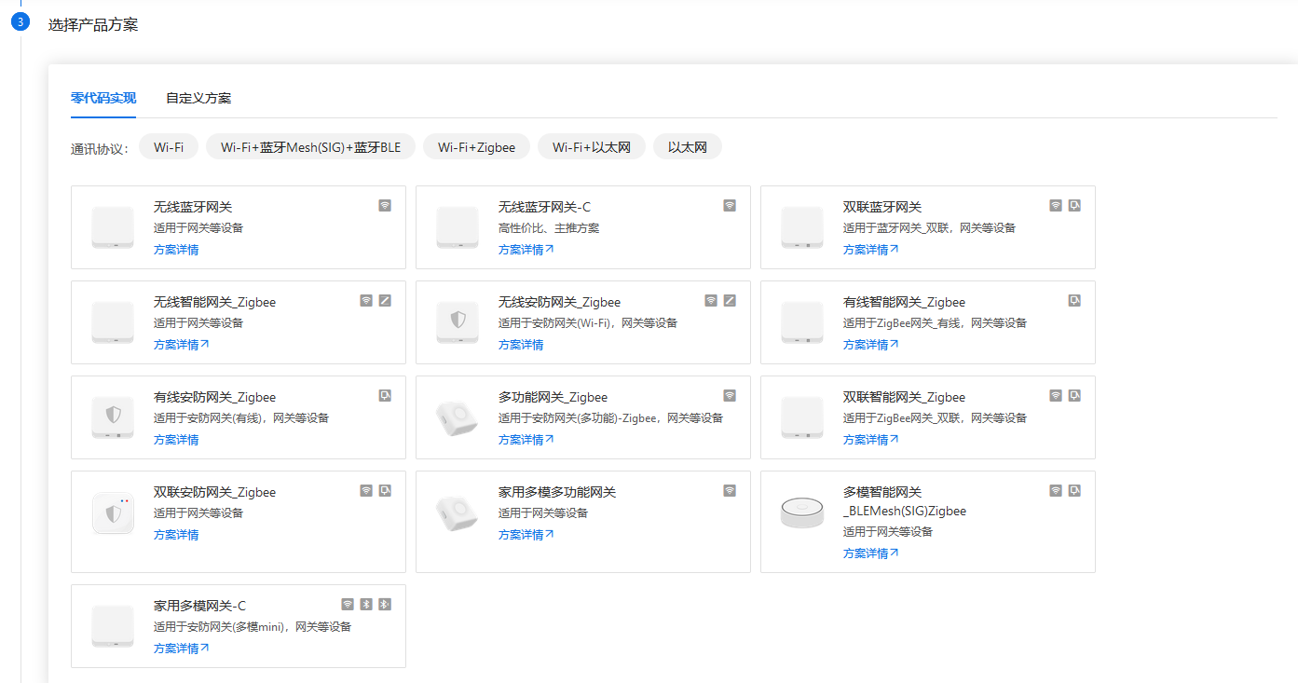接下来进行功能定义，在这里选择几个所需的功能：

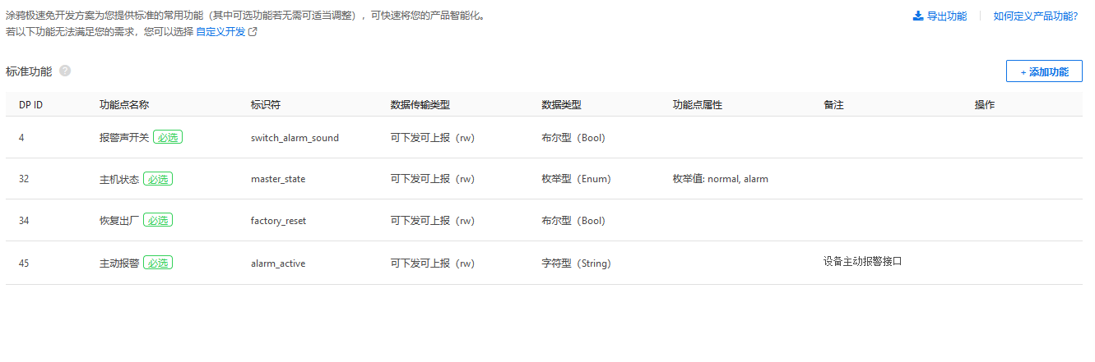

功能选择完，就可以进行设备面板的设计了（这个是用来设计APP上的显示界面的），点击“编辑面板”进入编辑界面：

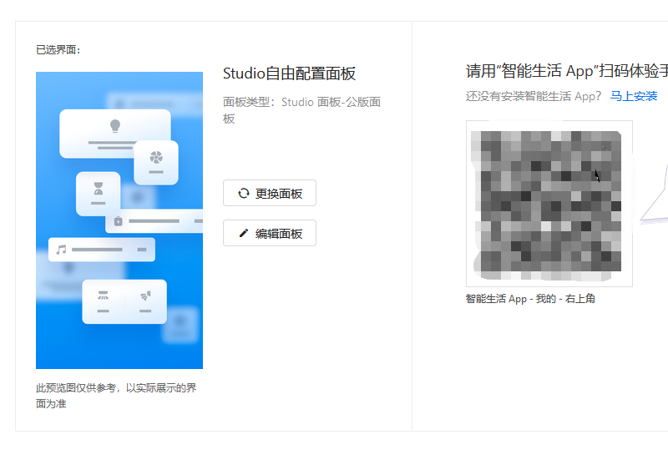

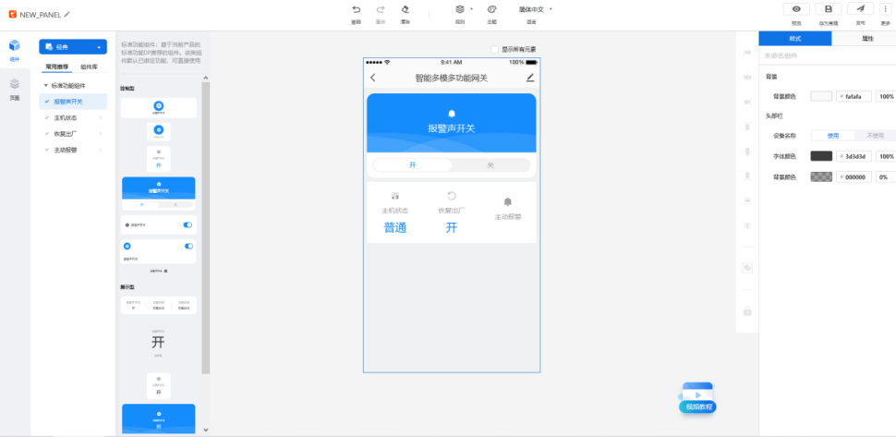

可通过智能生活 APP扫描二维码直接显示你编辑好的界面，非常直观、方便。

 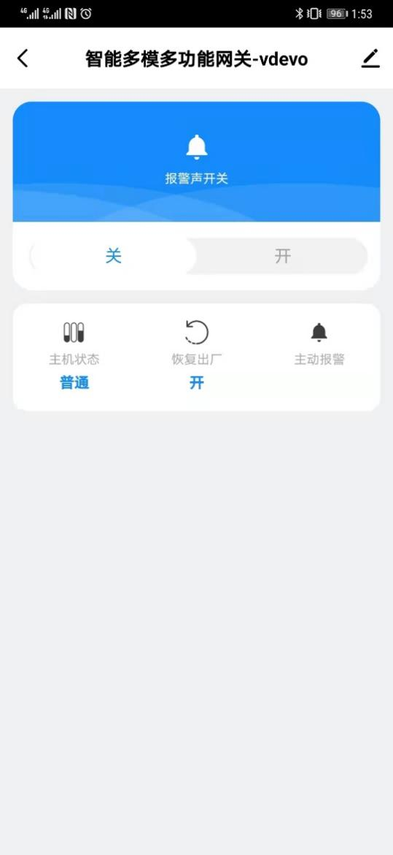

界面设计完成后，接下来是硬件开发，可以基于涂鸦模组选择零代码开发方案来快速完成产品开发。平台会根据产品的具体功能为客户推荐模组型号，直接点击购买即可。随即进入产品配置界面，在这个界面中可以定义产品的相关功能。比如固件升级的方式，联动场景的配置等。零代码开发就是这么简单。

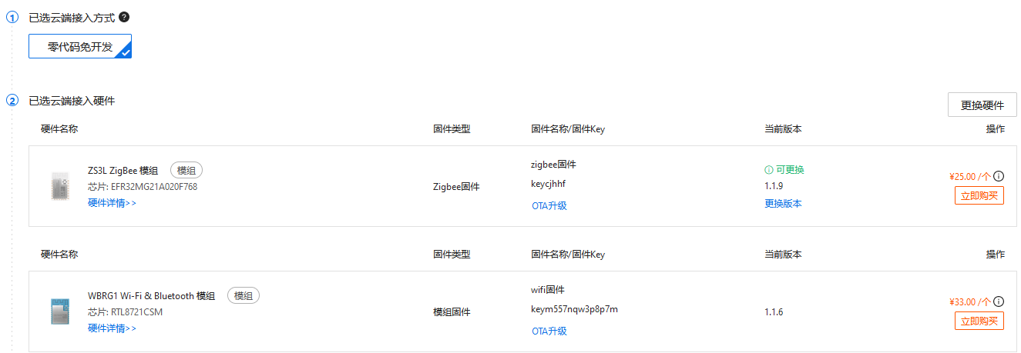

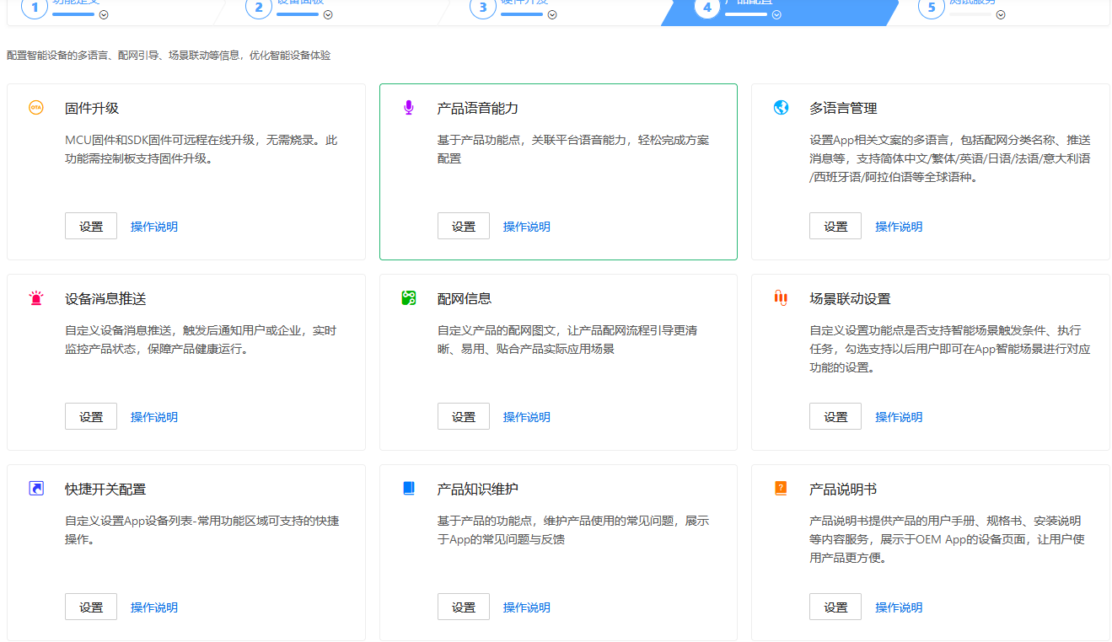

在上述养老场景以外，涂鸦适老化智能网关还可拓展应用于更多物联网场景中。比如对接一个走廊灯，在老人起夜时完成照明动作，这种场景普遍适用于我们的日常家庭场景，让智能成为一种生活习惯。